Hei alle dere som er født i xxxx!

Vil du være en agent for rettferdighet?
Vi trenger deg!
Kom til [sted] [dato] og [tid] hvor du kan være med å gjøre noe for at verden skal bli mer rettferdig!
Her får du høre fortellinger fra Bibelen, bli kjent med andre agenter,
leke, lage ting og lære litt om den tiden som vi i kirka kaller fastetiden.
Her får du også vite mer om agentoppdraget, og hva det vi si å være en agent for rettferdighet!

Vil du være med?

- Be en av de voksne melde deg på til XXX på e-post: [adresse] eller på sms: xxx

Hilsen ……………………………………… 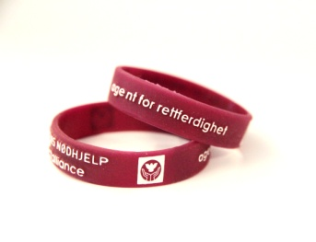

PS: Hvis de voksne vil vite mer om opplegget kan de se på baksiden av dette brevet/sjekke ut www.xxxx

